Naar een toekomstbestendige organisatiestructuur van Klimapedia.
Inleiding:
Klimapedia is een digitale kennisbank (website) op het vakgebied bouwfysica, binnenmilieu, installaties en duurzaamheid. Klimapedia is opgericht naar aanleiding van een initiatief dat eind 1999 is gestart met de oprichting van de Stichting Kennisbank Bouwfysica.
De stichting heeft als doel: het (kosteloos) beschikbaar stellen van WO/HBO onderwijsmateriaal op de genoemde vakgebieden en het stimuleren en ondersteunen van ontwikkelingen daarvan.

Gebruik(ers) Klimapedia
Klimapedia bestaat uit een openbaar deel en een ‘afgesloten’ deel dat alleen voor docenten toegankelijk is.
Het openbare deel met kennis, hulpmiddelen en publicaties wordt gebruikt door studenten, docenten en andere geïnteresseerden, met name ook medewerkers van adviesbureaus.
Het ‘afgesloten” deel wordt gebruikt door docenten en cursusleiders om hun onderwijsmateriaal, zoals bv presentaties, toetsen en oefeningen met elkaar te delen.
Uit een enquête onder (docent) gebruikers van Klimapedia komt naar voren dat beide delen van Klimapedia beperkt gebruikt worden. Er is behoefte aan nieuwe kennis die aansluit bij de behoeften van de gebruikers.

De toekomst van Klimapedia kent de volgende twee aandachtspunten:
- Inhoud: het oorspronkelijke idee om de docenten op de diverse onderwijsinstellingen een bijdrage te laten leveren op inhoudelijk vlak in de vorm van “kwaliteitsgroepen” werkt niet, omdat de docenten hiervoor geen inzeturen hebben, waardoor er geen ruimte is om de werkzaamheden uit te voeren.
- Continuïteit: Trekker van Klimapedia is tot op heden Kees van der Linden. Kees wil graag zijn taken overdragen en nu echt met pensioen gaan.

De vraag is nu:
- Hoe kan Klimapedia meer gedragen worden door docenten en bedrijfsleven en welke organisatiestructuur past daar bij?

Huidige organisatiestructuur
De stichting Klimapedia kent een bestuur bestaande uit:
- Eric van der Ham (voorzitter);
- Harry Nieman (penningmeester);
- Lieuwe Jorritsma (bestuurslid);
- Kees van der Linden treedt op als gevolmachtigd bestuurder.
Daarnaast worden administratieve en inhoudelijke werkzaamheden uitgevoerd door:
- Kees van der Linden (betaalde functie als organisatorische en inhoudelijke trekker);
- Noortje Alders (betaalde functie als inhoudelijke medewerker en koppeling met ISSO);
- Werkstudent TUD, op dit moment Marilse Nouws (betaalde functie voor diverse uitvoerende werkzaamheden);
- Remco Looman (betaalde functie als webmaster, vormgeven en onderhouden website);
- Henk de Graaf (vrijwillige inhoudelijke medewerker).
Naast de betaalde medewerkers was het plan om vanuit tien kwaliteitsgroepen, met als leden docenten, de inhoud op Klimapedia up to date te houden. In de praktijk heeft dit helaas beperkt zijn vruchten afgeworpen.
In onderstaande figuur is de huidige organisatiestructuur schematisch weergegeven.
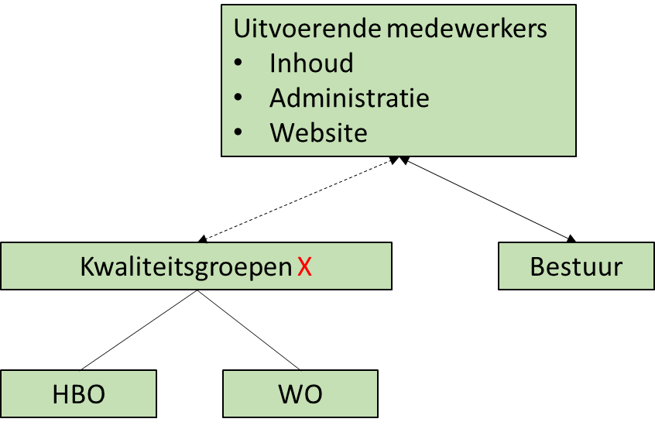

Voorstel toekomstig bestendige structuur
Om ervoor te zorgen dat de inhoud die aangeboden wordt op Klimapedia ook in de toekomst goed aansluit bij de wensen van de gebruikers en up to date blijft stellen we onderstaande organisatiestructuur (figuur 2) voor.

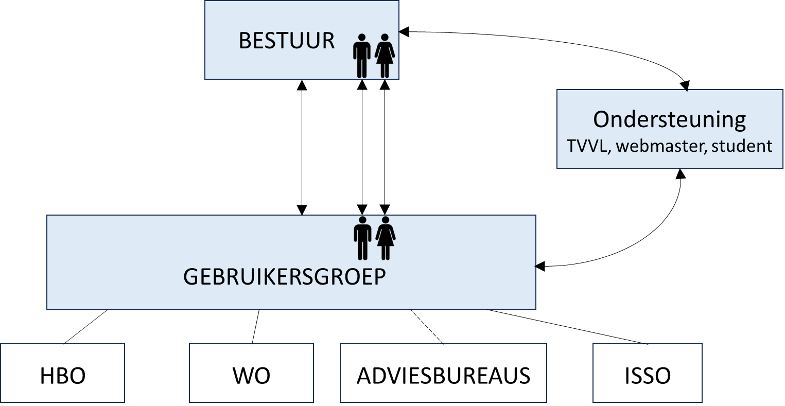
Figuur 2: Voorstel toekomstbestendige organisatiestructuur Klimapedia

Onderdelen van de organisatie:

Gebruikersgroep
- Bestuur
- Ondersteuning (incl werkstudent en medewerkers ISSO en vrijwillgers)

Gebruikersgroep
Deze groep is de opdrachtgever. Zij bepaalt wat er op Klimapedia moet komen/blijven en in welke vorm. Gedachte is dat de gebruikersgroep (minimaal) twee keer per jaar bij elkaar komt. De werkzaamheden van de gebruikersgroep zijn als volgt:
- Inventariseren wensen en behoeftes vanuit eigen onderwijsinstelling;
- (Minimaal) twee keer per jaar bijwonen van gebruikersoverleg;
- Signaleren ontwikkelingen vakgebieden waar aandacht aan besteed moet worden;
- Gezamenlijk opstellen van een actie(jaar)plan;
- Uitvoering van acties uit actieplan.

De ISSO kan inhoudelijk een mooie aanvulling zijn op de gebruikersgroep. Ook zal de gebruikersgroep uitgebreid moeten worden met leden vanuit het bedrijfsleven (met affiniteit met het onderwijs). Experts vanuit adviesbureaus kunnen dan bijv. whitepapers en rekentools leveren die van nut zijn voor de studenten. Door mee te draaien met de gebruikersgroep zal zo ook een (toekomstige) band tussen studenten en bedrijfsleven ontstaan
De gebruikersgroep wordt gevuld met leden vanuit de onderwijsinstellingen:
  - één (bouwfysica/installatie) docent van elke betrokken onderwijsinstelling. De inzet die hiervoor nodig is wordt door de onderwijsinstellingen aan hun betrokken docenten geboden door de uren op te nemen in de inzetplanning van de opleiding als vaste taak. (bijv. professionaliseringsuren) Wat betreft de inzet kunnen wij ons voorstellen dat er verschillen gebruikersprofielen zijn afhankelijk van de grootte van een onderwijsinstelling en interesse van een docent:
- Minimaal: 20 uur per jaar (een halve dag per 2 maanden)
- Medium: 40 uur per jaar (een halve dag per maand)
- Maximum: 80 uur per jaar (een dag per maand)
  - twee leden van de gebruikersgroep zijn ook onderdeel van het bestuur. De inzet van deze twee leden is groter en zal via een zzp-er constructie bekostigd worden. Verwachting is dat de omvang van deze twee leden gezamenlijk ~.80 uur/jaar bedraagt uitgaande van een uurtarief van ~ €60.

Bestuur
Het bestuur bevat tenminste een voorzitter (Kees van der Linden zal het voorzitterschap per 1/1/2024 overnemen van Eric van den Ham) en een penningmeester (op dit moment Harry Nieman). Voorstel is om daarnaast twee leden uit de gebruikersgroep lid te maken van het bestuur. Deze twee leden dragen zorg voor de inhoudelijke kant van Klimapedia en zullen ook optreden als inhoudelijke leider/opdrachtgever van het bij TVVL ingerichte werkbureau.
De bestuursleden hebben de volgende taken:
- Formele bestuurstaken conform statuut;
- Twee keer per jaar bijwonen van bestuur overleg;
- Bewaken van de koppeling van de activiteiten aan de statutaire doelstelling;
- Goedkeuren begroting / financiële overzichten.

De twee leden uit de gebruikersgroep hebben aanvullend de volgende taken:
- Zoeken van uitvoerders (uit gebruikersgroep of betaald) van de in de gebruikersgroep afgesproken acties;
- Sparringpartner voor uitvoerenden (gebruikersgroep of betaald);
- Onderhouden van de directe contacten met de uitvoerders en bewaken van de uitvoering van de verschillende werkzaamheden;
- Aansturen van ondersteuning (werkbureau TVVL, webmaster, werkstudent);
- Inhoudelijke en financiële afstemming tussen gebruikersgroep en werkbureau TVVL;
- Voorzitter c.q. vice-voorzitter van de gebruikersgroep overleggen.

Ondersteuning
Voor de administratieve werkzaamheden en regelzaken kan gebruik gemaakt worden van het werkbureau van TVVL. Hiermee worden werkzaamheden bedoelt waarmee je de leden van de gebruiksgroep niet lastig wilt vallen. Het werkbureau heeft contact met de gebruikersgroep, kan notuleren, mails versturen, ed.. En het werkbureau heeft contact met het bestuur en kan notuleren, mails en facturen versturen.
De inzet vanuit de TVVL wordt vergoed uit de jaarlijkse bijdrage van de onderwijsinstellingen. Verwachting is dat de omvang van deze taak ca. 120 uur/jaar bedraagt uitgaande van een uurtarief van €70.
Het werkbureau heeft de volgende taken:
- Administratieve ondersteuning bestuur en gebruikersgroep;
  - Bijhouden lijst van betrokkenen;
  - Notuleren bij vergaderingen;
  - Agenda rondsturen;
  - …
- Ondersteunen bij de uitvoering van de acties, bijhouden planning;
- Plaatsen, aanpassen en verwijderen van informatie in de web omgeving;
- Financiële administratie.
Het werkbureau kan per 1 januari 2024 de taken oppakken.

De Webmaster heeft als taak:
- Vormgeven en onderhouden website.
De webmaster is al in functie.

Vrijwilligers, werkstudent, medewerkers ISSO hebben als taak:
- Meehelpen uitvoering acties die uit de gebruikersgroep komen in samenwerking met het werkbureau.
Deze personen zijn al voor een gedeelte betrokken, maar de werkzaamheden en organisatie moet nog verder uitkristalliseren.

Vervolgstappen
- Op 12 december is het voorstel met enkele docenten besproken waarna de volgende acties zijn n:
- Bespreken van voorstel met overige bouwfysica/installatiedocenten van verschillende onderwijsinstellingen.
- In later stadium bespreken van het (eventueel aangepaste) voorstel met het management van de onderwijsinstellingen over mogelijke inzet en borging inzeturen.
- Meer betrekken van het bedrijfsleven bij het gebruik van Klimapedia. Als eerste binnen de NVBV.
- Op 4 maart is de gebruikersgroep voor de eerste keer bij elkaar gekomen via teams.
  - Er waren vertegenwoordigers aanwezig van de Hogeschool Amsterdam, de Haagse hogeschool, de HAN, Hogeschool Utrecht, Windesheim, Avans Hogeschool aanwezig. Ook was TVVL de coördinator van ons nieuwe ondersteunend bureau aanwezig om de gebruikersgroep administratief te ondersteunen.
  - Stein Simons zal als één van de trekkers van de gebruikersgroep gaan optreden. Hij zal ook in het bestuur plaatsnemen. Binnenkort zal hij met alle hogescholen contact opnemen om te inventariseren waar de behoefte aan is en wie van de betreffende Hogeschool in de gebruikersgroep zal plaatsnemen. Binnenkort zal er een vervolgbijeenkomst worden gepland.

